**Муниципальное бюджетное учреждение дополнительного образования**

**Тоцкий Дом детского творчества**

Областной конкурс на лучшее знание государственных символов России и символики Оренбургской области «И гордо реет флаг державный»

**Номинация: «Методические разработки»**

**КРАЕВЕДЧЕСКАЯ ЭКСКРСИЯ**

**«Очарования родного села»**

Автор: Кирдяшева Кристина Александровна

методист МБУ ДО Тоцкий ДДТ

телефон 8(922)8345777, e-mail: [xtina-93@mail.ru](mailto:xtina-93@mail.ru)

**Тоцкое-2023**

**Тема: Обзорная экскурсия «Очарования родного села».**

**Цель:** расширять представления детей о малой Родине на основе знакомства с выдающимися, талантливыми односельчанами, работающими и творящими в селе, в котором они живут. Вызвать у детей чувство восхищения красотой родного села. Воспитывать любовь к родному селу и чувство гордости за него, жителей, творческих Тотчан. Желание сделать его еще красивее.

**Задачи:**

**Воспитательные:**

Воспитывать бережное отношение и любовь к родному селу

**Развивающие:**

Развивать мышление, творческое воображение, зрительную память, грамматически правильную речь, навыки словообразования, эмоционально-ценностное отношение к родному краю.

**Образовательные:**

Расширять представление детей о культурных объектах села (музей, парк,

библиотека, Дом культуры) значении их в жизни сельских жителей. Уточнить и закрепить представление детей о символах села, о профессиях села.

**Интеграция образовательных областей:** «Речевое развитие», "Художественно - эстетическое развитие", "Социально-коммуникативное развитие", «Физическое развитие»

**Виды детской деятельности:** коммуникативная, восприятие художественной литературы, музыкальная, познавательно-исследовательская.

**Ход мероприятия**

Моё село среди долины ровной,  
Вдоль речки узкой и холмов нагих,  
Не по тебе ль горячей мукой кровной  
Сердца пылают земляков моих?

Село мое – как тысячи соседних,  
Иному глазу – скука, пустота.  
Но знаю я, оно не из последних,  
Как не проста природы красота.

***«Тоцкое» Алесандр Филатов***

- У каждого из нас в сердце есть особый уголок нашей Родины – это город или село, где мы растем, живем, где живут наши семьи, родные, друзья. Это то место на карте нашей страны, которое дает нас силы жить и творить. Для нас с вами — это наше село Тоцкое, Тоцкий район.

Участников Экскурсии приветствует ансамбль «Вдохновение», руководитель - Малькова Наталья Александровна.

**Песня «Моя Родина-Тоцкое»**

- Наше село уникально не только природой, нашим историческим прошлым, памятниками, а так же творческими, талантливыми людьми, которые живут в нашем селе. Сегодня мы поговорим о людях внесших вклад в художественную жизнь нашего села.

- Тоцкая земля - это родина многих творческих личностей. Здесь нашли свои источники вдохновения писатели, поэты, художники, краеведы и историки. Это по настоящему "место силы" для талантливых земляков - тотчан.

**- Итак, начнём нашу экскурсию с замечательного поэта!**

**Дроздова Наталья Анатольевна**

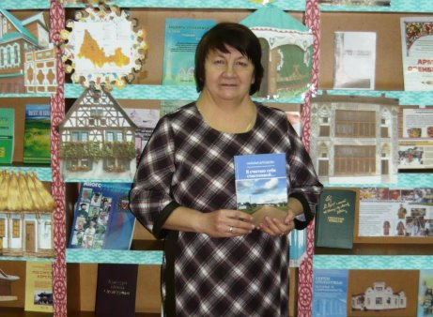

**Поэт**

Дроздова Наталья Анатольевна родилась в селе Преображенка Тоцкого района Оренбургской области 2 января 1958 года. Окончила в 1975 году Верхнебузулукскую среднюю школу. После окончания оренбургского государственного педагогического института с 1981 года проработала в родной школе учителем русского языка и литературы более 30 лет.

Стихи начала писать в 10 лет. Серьезно стала заниматься творчеством в 16 лет. В институте печаталась в рукописных журналах. первая публикация стихов в 1982 году в газете "Авангард". На протяжении всех лет печаталась в местной газете и являлась внештатным корреспондентом газеты. Награждена Дипломом как лучший общественный корреспондент района в 2005 году.

Печаталась в районной газете "Авангард", областной газете "Оренбуржье", в коллективных сборниках районного литературного объединения "Степь да степь - любимый Тоцкий край", "О чем поведала дубрава", "Обережный круг", "Тоцкая земля", в областном издании "Нас выбрало время".

Была награждена Дипломами за самодеятельное творчество, за победу в конкурсах районного, Областного и всероссийского уровня, Грамотами за участие в литературном празднике, за честный и добросовестный труд как учитель.

Была руководителем литературного объединения "Тропинка" около 30 лет, выпускали свою газету и буклеты по творчеству. много раз были призерами районных, областных и всероссийских конкурсов.

Любимое занятие - чтение художественной и православной литературы. В настоящее время на заслуженном отдыхе, но продолжает заниматься творчеством. Пишет стихи, поздравления, рассказы, песни, частушки, сценарии. **НИХАЁВ АЛЕКСЕЙ ВАСИЛЬЕВИЧ**

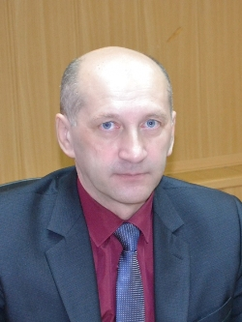

**Поэт, прозаик.**

Родился 15 августа 1962 в селе Богдановка Тоцкого района Оренбургской области. Окончил факультет иностранных  языков Оренбургского государственного педагогического института (1984 г.). Работал в Богдановской средней  школе учителем (1984 г.), позже – директором (1989-1994 гг.). С 2004 г. – педагог по дополнительному образованию и режиссер Богдановского сельского народного театра, затем – заведующим отделом культуры Администрации Тоцкого района, живет в с. Богдановка.

Печатался в Тоцкой районной газете «Авангард», в областных – «Южный Урал», «Оренбуржье», «Вечерний Оренбург», «Оренбургская неделя» в журнале «Дороги и люди» (Екатеринбург), в альманахах «Гостиный двор», «Башня», сборниках «Обережный круг», «По тебе, село, слава добрая», «О чём поведала дубрава», «Степь да степь – любимый Тоцкий край», «Память великая родины малой», "Время для добра".  Автор поэтического сборника «Лоскутное одеяло» (Оренбург, 2007), сборника стихотворений и рассказов «Ясень» (Оренбург, 2015), сборника «Прости меня, суслик…» (2018).

За текст песни «Синий лампас» (Оренбургский казачий вальс) в 1999 г. получил областную литературную премию им. С. Т. Аксакова. Лауреат регионального фестиваля авторской песни «Эпицентр добра».

**Служаев Николай Витальевич**

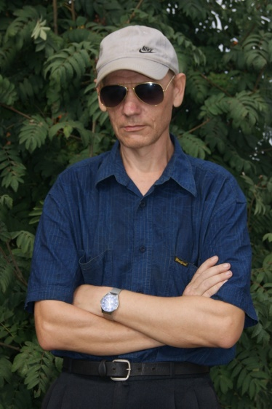

**Поэт.**

Служаев Николай Витальевич родился в 1974 году в селе Тоцкое. После окончания ПТУ работал на заводе им. Куйбышева в г. Бузулуке. В 1996 году вернулся на родину, живет в райцентре и работает оператором газовой котельной. Стихи начал писать с 1991 года. Печатался в районной газете "Авангард", "Тоцкие вести", "Живое слово". Участие в работе районного литературного объединения "Обережный круг" добавили значительный творческий опыт, принесло свои плоды: Стихи Николая Служаева вошли в коллективные сборники тоцких авторов "О чем поведала дубрава", "По тебе, село, слава добрая", "Степь да степь - любимый Тоцкий край..." В 2019 году выпустил поэтический сборник "То, о чем молчу...".

**Филатов Александр Николаевич**

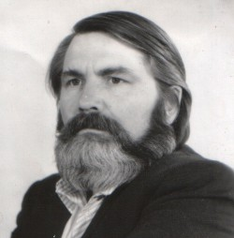

**Поэт, прозаик, художник.**

**(псевд. Федор Баклыков, Филатов-Тоцкий)**

Родился 27.07.1950 году в с. Тоцкое. В 1967 году окончил среднюю школу в селе Тоцком, после которой работал учителем математики в Первомайской восьмилетней школе Тоцкого района (на селе не хватало учителей).  
Отслужил в армии 12 лет. Работал художником-оформителем на заводе. Окончил вечернюю художественную школу в Самаре. Был учителем и педагогом дополнительного образования. Более двадцати лет работал с начинающими авторами Тоцкого, Сорочинского и других районов области. Десять лет воспитывал начинающих журналистов, поэтов, прозаиков, художников поселка Тоцкое-2 и села Тоцкое. В школах, в районном Доме пионеров и школьников и юридическом колледже преподавал учебные дисциплины и руководил кружками: «Живопись», «Гамма (поэтический клуб)», «Огонек» (объединение юных журналистов», «Золотое перо» (детское литературное объединение), «Русские шашки», издавал с детьми газеты «Новая школа», «БЭМС», «Тоцкая заря». Был дипломантом областного конкурса авторских программ по теме «Основы журналистики».  
Впервые напечатал стихи в газете «Моторостроитель» куйбышевского завода им. М.В. Фрунзе. Это произошло в августе 1971 года. Учился в Литературном институте им. А.М. Горького СП СССР. Участник 2 и 3 Всероссийских семинаров армейских литераторов (г. Рига, Дубулты) и 7 Всесоюзного совещания молодых писателей (г. Москва, 1979 г.).  
Александр Филатов - автор публикаций в газетах «Литературная Россия», «Красная звезда», «Сельская жизнь», «Солдат Отечества», «Южный Урал», «Оренбуржье», «Вечерний Оренбург»; в журналах «Советский воин», «Волга», «Октябрь», «Знаменосец», «Уральский следопыт», «На боевом посту», «Армия», «Оренбургский край», «Наш современник», «Москва»; альманаха «Гостиный Двор», более тридцати коллективных сборников поэзии и прозы, вышедших в издательствах Самары, Челябинска, Оренбурга, Калуги и Москвы.  
А. Филатов - автор поэтических сборников «Весенний марш», «Что будет завтра?», «Поговорим наедине», «Работа, служба и любовь», «На берегу Самарки быстрой» и др.  
Лауреат творческих конкурсов окружной газеты «За Родину»; областного - «Комсомольское племя»; II-ого регионального Тоцкого бардовского фестиваля авторской самодеятельной гитарной песни «Наш общий дом - Земля» в номинации «Автор стихов».  
Руководитель районного объединения тоцких литераторов «Обережный круг». Автор-составитель коллективных сборников лирики тоцких поэтов и прозаиков: «Обережный круг», «По тебе, село, слава добрая...», «Степь да степь - любимый Тоцкий край».  
Художник, автор рисунков, этюдов и картин, участник гарнизонных и районных выставок народного художественного творчества.  
Член Союза журналистов СССР с 1982 г. (ныне - РФ), Союза писателей СССР с 1990 г. (ныне - России).  
Лауреат литературного конкурса имени Валериана Правдухина (2012 г.)

Умер 24 мая 2019 года в селе  Тоцкое Оренбургской области.

**Филимонова Татьяна Ивановна**

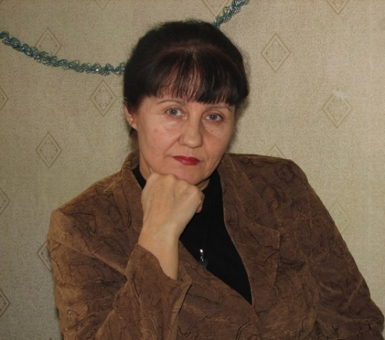

**Поэт, прозаик.**

Родилась в г. Орске Оренбургской области в 1953 году в семье учителя русского языка и литературы. Унаследовав от отца любовь к родному языку и к поэзии, начала писать стихи в раннем возрасте. О чем? О сказочно красивой русской зиме, о первой любви. В 1972 году закончила библиотечный факультет Оренбургского культурно - просветительного училища, затем Куйбышевский институт культуры. Первоначальное библиотечное образование, затем годы учебы в Самарском институте культуры добавили знания и опыт в творческой и житейский багаж. Работала библиотекарем в районном доме культуры, в системе образования, художником – оформителем, журналистом в районной газете «Авангард», педагогом дополнительного образования, заведующей художественно – оформительской мастерской.

Увлекается песней, живописью, фотографией, керамикой, туризмом. Считает, что самая большая ценность – общение, которое приносит знание. Православное христианство – истоки ее творчества, ее корни, ее сила и путь к служению истине. Член Союза журналистов в России.

Первые стихи, заметки на местные темы появились в районной газете «Авангард» в 1975 году. В последующие годы печаталась в областных газетах «Южный Урал» -  апрель 1999 года, «Вечерний Оренбург» - 15 апреля 1999 года, в областном альманахе «Гостиный двор» 1999 года, в областных журналах № Детский дом», «Лествица». В соавторстве с композитором Н. И. Горько в 1996 году выпустила сборник песен. В 1997 году выпустила самиздатом сборник стихов под названием «Чуткие крылья», в 2010 году – сборник стихов и песен «Рябиновые гроздья», в 2018 году – сборник стихов «Встречи на проселочной дороге».

Печаталась в коллективных сборниках районного литературного объединения: «По тебе, село, слава добрая», «О чем поведала дубрава», «Степь да степь –любимый Тоцкий край», «Обережный круг», "Время для добра". Автор краеведческого очерка "Сквозь даль веков".

**Хорохорин Виталий Сергеевич**

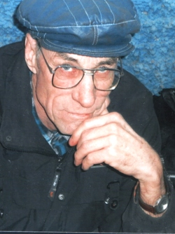

**Поэт.**

Родился 25 марта 1947 в селе Кирсановка Тоцкого района Оренбургской области. После школы окончил Илекский зоотехникум в 1966 году.  Всю жизнь прожил в Тоцком районе, не считая выезда на учебу и службы в армии. Первые стихи пришли в школе. Первое стихотворение «А где её нет, романтики?» было опубликовано в тоцкой районной газете «Авангард» в 1966 г. В альманахе «Истоки» (М., 1977) были напечатаны стихи «Рабочая ладонь», «Часовой», «Опять рассвет застал меня», «Сон в Туркмении», «Уходят поезда. И без меня». В сборнике «И дым Отечества» (Челябинск, 1983) напечатано стихотворение - «Всё так же солнышко блестит».

В 1984 году в издательстве «Современник» вышел сборник оренбургских поэтов «Сенокосы». В сборник вошли одиннадцать лучших на то время стихотворений Виталия Хорохорина. В сборник «Шёл отец...» (М., 1985), вошло одно, но берущее за душу стихотворение В. С. Хорохорина «Мне часто снится мой отец». Его стихи напечатаны в оренбургских альманахах «Гостиный двор» (2004, 2011) и «Башня» (2002, 2003, 2004). В конце жизни Виталию Хорохорину родные и друзья помогли издать избранные стихи за тридцать лет творчества. В мае 2012 года вышли поэтические авторские сборники: «Холода» и «Здравствуй и прощай». Первую издали в Санкт-Петербурге, вторую - в типографии Тоцкой районной газеты «Авангард».

Работал бригадиром, зоотехником - селекционером, корреспондентом газеты, плотником, столяром, каменщиком, рабочим взрывотряда в сейсморазведке, кочегаром, слесарем, оператором в теплохозяйстве и начальником смены в котельной военного городка Тоцкое - 2.

Любимыми  занятиями были: литература, рыбалка, фотография, радиотехника...

Творчество Виталия Хорохорина высоко ценил оренбургский писатель-фронтовик Алексей Михайлович Горбачёв. Умер в 2014 году.

**Темченко Наталья Ивановна**

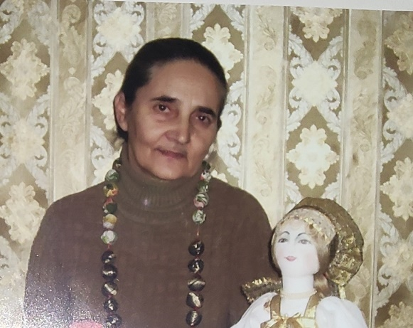

**Мастерица, художник**

Наталья Ивановна Темченко известна в районе как человек творческий. Одно из её увлечений – куклы. Кто-то поиграет в них в раннем детстве, да и скорёхонько расстанется, считая это несерьёзной забавой и пустым времяпрепровождением. Для других же это увлечение на всю жизнь. За последние десятилетия возрос интерес к традиционной русской культуре, в том числе и к кукле, как её неотъемлемой части. Сегодня народная кукла считается универсальным инструментом познания мира этнической культуры, средством приобщения к духовным ценностям, каналом подключения к нашей генетической памяти, от которой большинство из нас оказалось оторвано.

Традиционные русские куклы простоваты на первый взгляд, но очень разнообразны по форме и декоративному исполнению. Куклы Натальи Ивановны сразу располагают к себе, их хочется взять в руки и не расставаться. «…В отличие от куклы современной, – подмечает Наталья Ивановна, – старинная была безликой, т.е. черты лица отсутствовали, потому как считалось, что если обозначить черты лица, то в эту игрушку непременно вселится душа. А ну, как не хорошая, а плохая? Да навредит ребёнку?»

Прежде чем приступить к изготовлению куклы мастерица изучает специальную литературу, тщательно выбирает материал, разыскивая кусочки старинных домотканых тканей и от души радуясь удаче. Ведь в кукольном костюме всё должно соответствовать действительности – и покрой, и фактура ткани, и декоративная отделка.

Оренбургский губернаторский краеведческий  музей решил приобрести коллекцию кукол и организовать на её основе передвижную выставку, чтобы в каждом отдалённом от областного центра уголке нашего края оренбуржцы могли познакомиться с удивительным миром русской куклы, веками создаваемой народом и возрождённой к жизни уже в наши дни мастерицей из села Тоцкого.

15 декабря 2015 года открылась первая всероссийская выставка «Кукла в национальном костюме». На открытии присутствовало 80 мастеров-кукольников со всей России, представивших свои работы для выставки.

От Оренбургской области жюри Всероссийской выставки отобрало работы Темченко Натальи Ивановны.

– Чудачество, не более, – возразит кто-то, прочитав эти строки, – в стране кризис, грядёт безработица, доллар растёт, а тут куклы…

Скучной и серой была бы наша жизнь, не будь на земле людей, сохранивших в душе восхищение перед прекрасным, да стремящихся своими руками сотворить чудо – кукол, которые хранят тепло родного очага..

Это, с точки зрения обывателя, «чудачество» переросшее в мастерство, передалось и многим воспитанникам Наталии Ивановны, педагогический стаж которой составляет 42 года. Закончив географический факультет Оренбургского государственного педагогического института, приехала молодая учительница на работу в с. Жидиловку. У одной из местных жительниц и увидела она однажды красивый сарафан Курской области начала 19-го века. И, как говорится, заболела…стариной. Так и началось: создание эскизов, восстановление особенностей покроя женской и мужской одежды разных губерний многонациональной России. Ведя в Тоцкой школе уроки изобразительной деятельности, открывала детям красоту русского быта, значение будничного и праздничного костюма в жизни народа на рубеже эпох.

Человек, даже далёкий от искусства, мало разбирающийся в особенностях старинной одежды, увидев однажды на выставке коллекцию кукол в костюмах народностей, населяющих Оренбургскую область, непременно обратит на них внимание, потому что в этих куклах – душа мастера.

Войной закаленное детство

Страну, выходившую из послевоенной разрухи, поднимали вернувшиеся с фронта односельчане и повзрослевшие за годы войны дети, многие из которых стали достойными преемниками славы отцов, приумножая её своим трудом в сельском хозяйстве, на научном и педагогическом поприще, в искусстве.

- Будущее любой страны, любого края, любого села - это вы наши дети. Растите ребята, крепкими, здоровыми, любите свой родной край, - берегите свою малую Родину.

- На этом наша экскурсия подошла к концу, Спасибо за внимание!

**Список используемой литературы**

1. О чем поведала дубрава: лирика Тоцких поэтов, песни о родном крае, творчество юных художников [Текст]: сборник стихов /сост. Т.И.Филимонова, С.Ф.Цыцарев. - Оренбург: Издательский центр ОГАУ,2004.-60 с., ил.

2. По тебе, село, слава добрая…[Текст]: стихи, рассказы и песни тоцких авторов/ сост. А.Филатов, Т.Филимонова; худож. Н.Шумкин.- Оренбургская обл., Тоцкий район, с. Тоцкое, 2006 г.-145с.

3. Степь да степь - любимый Тоцкий край [Текст]: Сборник стихов/ сост. А.Филатов.- Тоцкое, 2009.-299 с. 6.Стихи по кругу: Вадим Бакулин, Иван Ерпылев, Илья Кириллов. Валерий Страшнов. Александр Чараев, Елена Чернышова, Татьяна Филимонова [Текст] / гл. ред. Н.Ю. Кожевникова // Гостиный двор.- 2011.- № 34.- С. 190- 343.

4. Филимонова, Т.И. Встречи на проселочной дороге [Текст]: стихи.- Издательские решения, 2018. – 58 с. ISBN 978-5-4490-7231-3

5. Филимонова, Т.И. Рябиновые гроздья [Текст]: Сборник стихов.- Тоцкое, 2010.-101с.

6. Филимонова, Т.И. Сквозь даль веков [Текст]: краеведческие очерки/ Т.И.Филимонова, М.Н.Павельева. В.С.Тулупова. - Оренбург: Издательский центр МВГ, 2016.- 236 с.